OBLOŽENI KRUHKI IZ PEČICE
Potrebuješ:
- (star) kruh ali kruh za toast
- šunko (sesekljano/naribano na majhne koščke)
- sir (sesekljan/nariban na majhne koščke)
- sladko smetano
- sol/poper/začimbe
Postopek:
Sir in šunko naribaj ali sesekljaj na majhne koščke (sir raje naribaj, saj se tako masa lepše poveže). Previdno, da se ne poškoduješ
V posodi zmešaj sir in šunko ter ju prelij s sladko smetano. Dodaj ščepec soli (po želji pa tudi poper in začimbe po izbiri). Kruh razreži na rezine in ga razporedi po pekaču, ki si ga obložil/a s peki papirjem. Na rezine kruha z žlico razporedi pripravljeno zmes.
Pladenj s kruhki postavi v ogreto pečico (200˘C) in peči približno 10 minut, oziroma toliko časa, da se sir na kruhkih stopi.
Ideja je odlična za hitro večerjo, zraven pa lahko postrežeš še skledo solate

*kruhke lahko obložiš po svojih željah s sestavinami, ki so tebi všeč ( lahko jih premažeš s paradižnikom in tako ustvariš mini pizze, lahko dodaš tuno, itd.) Pusti domišljiji prosto pot!
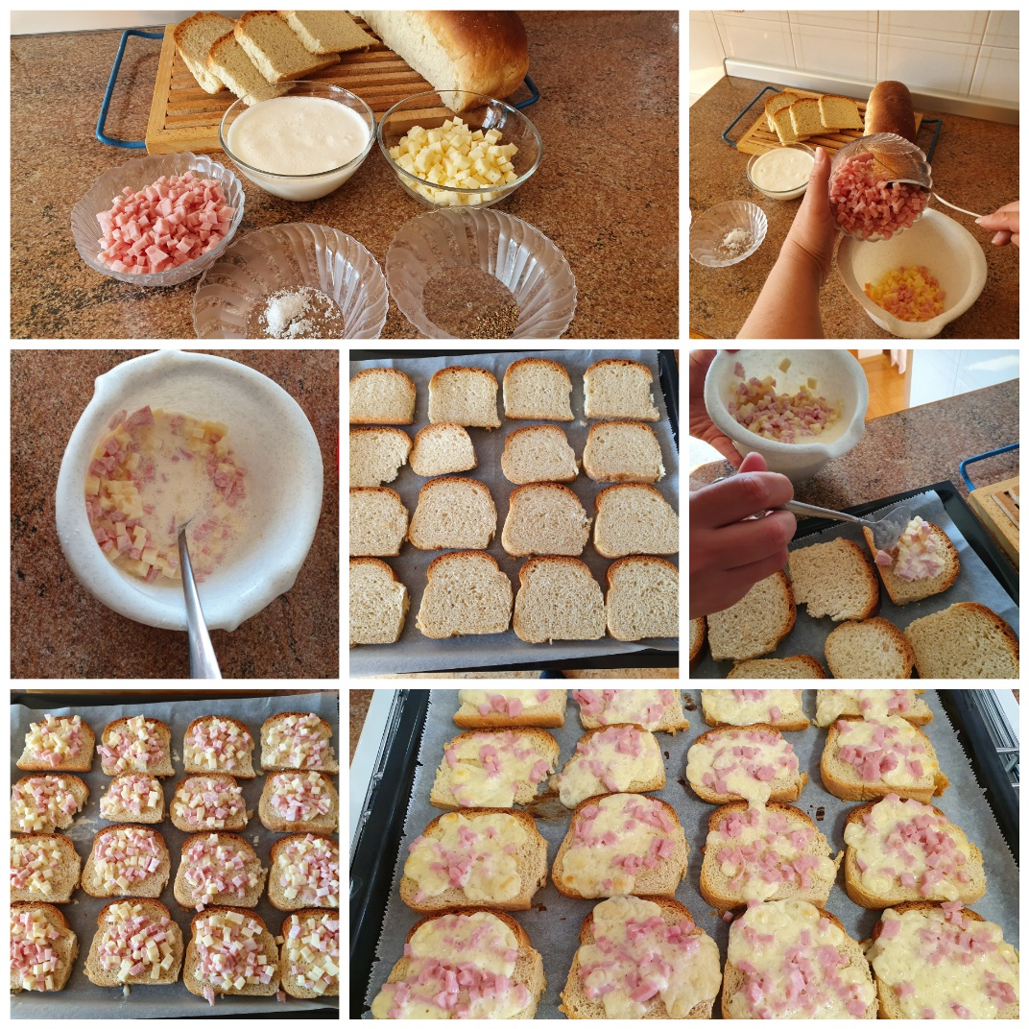
Vedno se mi lahko oglasiš na polona.zerovec@os-franaerjavca.si ali preko eAsistenta. Vesela bom vsakega sporočila

Učiteljica Polona

